رئیس جامعه اسلامی آلبانی رسما برای سفر به اسرائیل دعوت شد
http://www.shqiptarja.com/Diplomaci/2713/kryemyslimani-shqiptar-ftohet-zyrtarisht-p-r-t--vizituar-izraelin-209014.html
http://www.kmsh.al/al/?p=2008
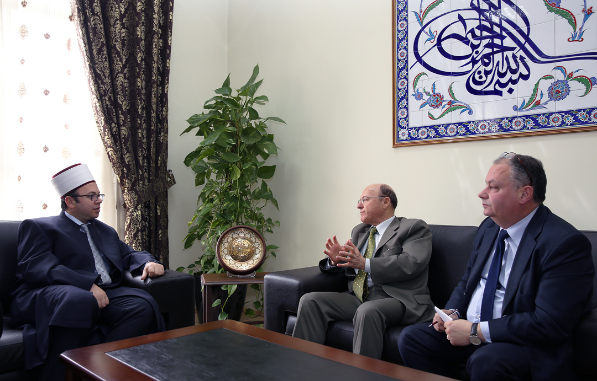
به گزارش روز چهار شنبه 20 فروردین سال جاری روزنامه Shqiptarja، به نقل از دفتر مطبوعاتی سفارت اسرائیل در آلبانی، آقای اسکندر بروچای، رئیس جامعه اسلامی آلبانی دعوت دیوید کوهن، سفیر اسرائیل در آلبانی برای سفر به اسرائیل پذیرفت.
این دعوت طی دیدار سفیر اسرائیل در مقر جامعه مسلمانان آلبانی به رئیس آن آقای بروچای ابلاغ گردید.
لازم به ذکر است که سایت اینترنتی جامعه مسلمانان آلبانی دیدار سفیر رژیم صهیونیستی با رئیس جامعه مسلمانان آلبانی را، منعکس نموده است اما خبری از دعوت رژیم صهیونیستی در آلبانی و پذیرش آن توسط رئیس جامعه اسلامی آلبانی در آن ذکر نشده است.

